# 流水线调试

如果大家流水线调试有问题，功能不正确，或者周期不正确，可以将自己的流水线状态用logsisim记录器记录下来后和我提供的正确模型进行对比，看自己的流水线第一次出问题是在哪个节拍，这样找错会大大提高效率，具体方法如下：

### 在logisim中增加如下电路

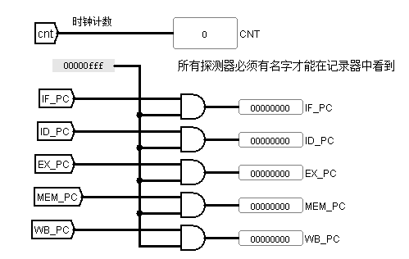

主要功能就是将各段PC引出后屏蔽掉高位后输出到探针，以上电路提供circ版本，大家直接拷贝，但注意标签要和你的电路相匹配。

### 点击模拟🡪记录器

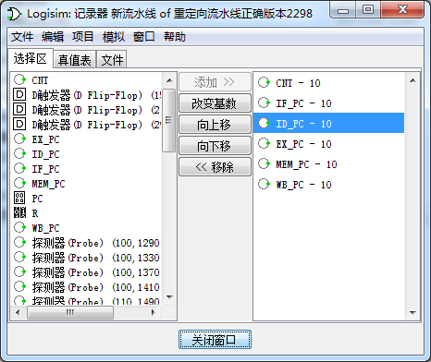

将上一电路中的观察值按顺序增加到监测区，并修改基数为10进制。

设置输出文件路径及文件名

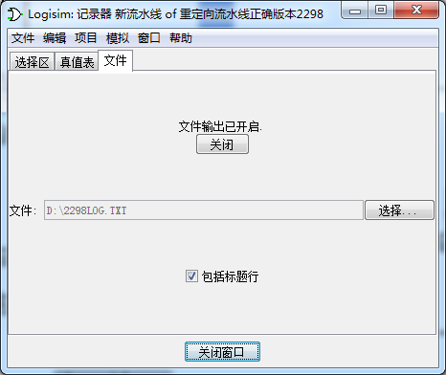

### 自动运行流水线（Ctrl+k）

得到以下文件，将对应文件拷贝到excel和标准答案对比。

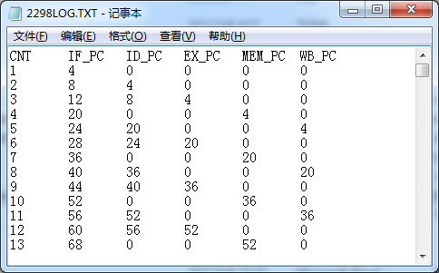

Excel表格已经弄好，直接可以显示出错行，请参考excel提示找错，见下页

